**救灾专用睡袋技术标准**

1. **范围**

**本文件规定了****救灾专用睡袋的要求、检验方法、检验规则、标志、包装、运输与贮存等。**

**本文件适用于救灾专用睡袋的订购、生产与验收。**

1. **文件性引用文件**

**下列文件对于本文件的应用是必不可少的。凡是注日期的引用文件，仅所注日期的版本适用于本文件。凡是不注日期的引用文件，其最新版本（包括所有的修改单）适用于本文件。**

**GB 18401-2010 国家纺织产品基本安全技术规范**

**GB/T 5713 纺织品 色牢度试验 耐水色牢度**

**GB/T 3920纺织品 色牢度试验 耐摩擦色牢度**

**GB/T 3922纺织品耐汗渍色牢度试验方法**

**GB/T 2912.1纺织品 甲醛的测定 第 1 部分：游离和水解的甲醛（水**

**萃取法）**

**GB/T 17592纺织品 禁用偶氮染料的测定**

**GB/T 4745纺织品 防水性能的检测和评价 沾水法**

**GB/T 24218.1纺织品 非织造布试验方法 第 1 部分：单位面积质量的测定**

**GB/T 7573纺织品 水萃取液 pH 值的测定**

**GB/T 4856-1993针棉织品包装**

**GB/T250 评定变色用灰色样卡**

**FZ/T 01057 纺织纤维鉴别试验方法**

**FZ/T 64003-2021喷胶棉絮片**

**FZ/T 63054-2021涤纶色纺缝纫线**

**FZ/T 63006-2010松紧带**

**QB/T2173 尼龙拉链**

1. **术语和定义**

**本文件没有需要界定的术语和定义。**

1. **要求**

**4.1样式**

**救灾专用睡袋的样式为信封带帽式，肩脚同宽；**

**大身拉链可以全部拉开，睡袋可以完全展开；**

**底筒两侧带有松紧绳绑带，易于捆绑收纳；**

**便携收纳袋，易于存放。**

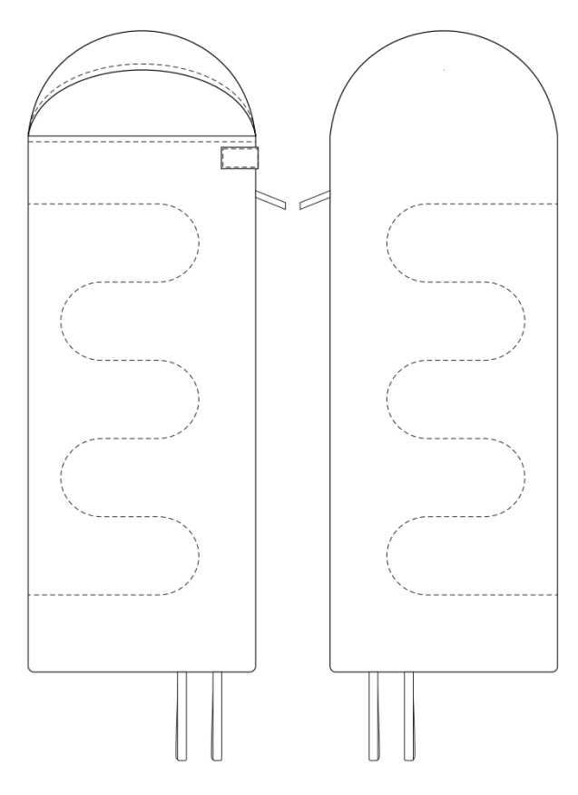 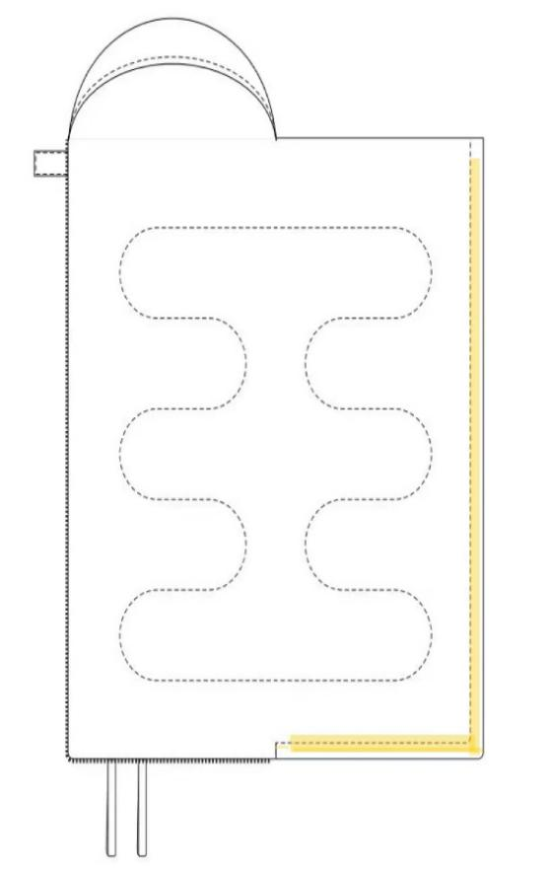

**示例1 救灾专用睡袋图例 展开后的效果-阻风**

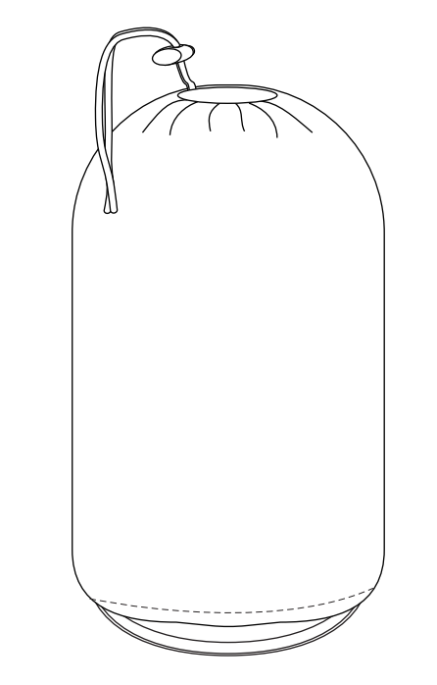

**示例2 便携收纳袋图例**

**4.2规格尺寸**

**救灾专用睡袋的规格尺寸及允许偏差见表1**

**表1 规格尺寸 单位：㎝**

|  |  |  |  |
| --- | --- | --- | --- |
| **序号** | **部位名称** | **规格尺寸** | **极限偏差（±）** |
| **1** | **长度** | **215** | **5** |
| **2** | **上宽** | **80** | **5** |
| **3** | **下宽** | **80** | **5** |

**4.3颜色**

**4.3.1面料为宝蓝色（色号为pantone 19-4049TPX）防泼水压光190T涤塔夫；里布藏蓝色压光190T涤塔夫。**

**4.3.2填充物为白色中空棉。**

**4.3.3缝纫线颜色：顺面料色**

**4.3.4成品各部位色差不低于3-4级，评定级别按GB/T 250规定。**

**4.4材料**

**材料规格及用途按表2规定。**

**表2 材料规格及用途**

|  |  |  |  |
| --- | --- | --- | --- |
| **名称** | **规格** | **要求** | **用途** |
| **面料** | **68D、190T** | **100%聚酯纤维防泼水压光涤塔夫** | **面料、帽子（外）、绳道、小袢** |
| **里料** | **68D、190T** | **100%聚酯纤维压光涤塔夫** | **里料、帽子（内）、阻风** |
| **便携收纳袋** | **150D** | **100%聚酯纤维PA图层涤纶牛津布** | **便携收纳袋主体** |
| **粘扣** | **2.5cm** | **粘刺、粘毛** | **小袢、大身** |
| **宽织带** | **2.5cm** | **PP** | **便携收纳袋底部提带** |
| **单眼弹簧扣** | **KOO1** | **黑色塑料** | **帽口、****便携收纳袋** |
| **涤丝绳** | **Φ0.3cm** | **断裂强力≥300N** | **帽口、便携收纳袋** |
| **尼龙拉链** | **5号双开** | **QB/T2173** | **救灾专用睡袋大身** |
| **涤纶缝纫线** | **40/2** | **顺面料色** | **缝纫、绗缝** |
| **填充物** | **200g*2/m²** | **白色中空棉** | **救灾专用睡袋大身、帽子** |
| **捆扎带** | **宽2.5cm** | **顺面料色** | **救灾专用睡袋捆扎** |

**4.5下料**

**裁片纱向及拼接按表3规定。**

**表3 裁片纱向 单位：mm**

|  |  |  |  |
| --- | --- | --- | --- |
| **类别** | **部位** | **下料方向** | **允许极限** |
| **面** | **大身** | **经纱** | **以中心线为准≤3mm** |
| **拼接** | **经纱** |
| **帽子** | **纬纱** |
| **里** | **大身** | **经纱** |
| **拼接** | **经纱** |
| **帽子** | **纬纱** |
| **阻风** | **经纱** |

**4.6填充物**

* + 1. **填充物重量按表4规定。**

**表4填充物重量 单位：g**

|  |  |  |
| --- | --- | --- |
| **填充物** | **平米克重** | **填充物重量** |
| **白色中空棉** | **200g*2/m²±10g** | **≧1400g** |

**4.6.2睡袋外观平展均匀、手感柔软蓬松。**

**4.7缝纫**

**4.7.1缝纫针距密度：明、暗线针距：10针/3cm-11针/3cm。**

**4.7.2工艺要求：缝纫线路顺直，定位准确，距边宽窄一致，结合牢固，松紧适度。**

**缝纫工艺要求按表5规定。**

**单位:cm**

|  |  |  |  |  |
| --- | --- | --- | --- | --- |
| **部位** | **缝头** | **缝制形式及缝线道数** | **明线距边** | **要求** |
| **帽子** | **1.0** | **暗线一道** |  | **帽面上将绳道加绳子与帽里合在一起,内敷200g*2克中空棉.将里、面封在一起** |
| **小袢** |  | **明线一道** | **0.2** | **内附40g无纺衬，订粘扣中粘刺部分，长10.0cm*宽5.0cm,明线0.1cm一周 ,位置距边3.5cm处** |
| **合片面** | **1.2** | **暗线一道** |  | **接面拼接，做缝12cm，针距1公分4针;上帽子，上大身绳道** |
| **上拉链** | **1.0** | **暗线一道** |  | **平整无波浪，小袢上的粘扣要与大身上的粘扣对位** |
| **上吊耳** | **织带宽2cm*长6.5cm，1组2个** |
| **阻风** | **1.0** | **暗线一道** |  | **净宽度6cm，填充物要均匀、平整** |
| **合片里** | **1.2** | **暗线一道** |  | **接里拼接，做缝1.2cm，针距1公分4针** |
| **套身** | **1.0** | **暗线一道** |  | **将面、里、阻风合在一起，抻吃要均匀，拉链不能漏暗线，在2个吊耳之间留口** |
| **填充物** | **1.0** | **暗线一道** |  | **200g*2，填充物要平整** |
| **封口** |  | **明线一道** | **0.2** | **明线0.1cm，明线要均匀，两头倒针要牢固** |
| **便携收纳袋** |  |  |  | **涤纶牛津布便携收纳袋，袋底有2cm提把** |

**4.8 外观质量**

**4.8.1产品整体美观整洁，线路顺直，缝合牢固。不应有开线、断线等缺陷。**

**4.8.2睡袋外观平展均匀，手感柔软蓬松，不得有杂物、板结，油污等。**

**4.8.3睡袋配有包装袋，可以完美收纳在便携收纳袋中。**

**5.试验方法**

**5.1外观检验**

**产品的样式按4.1的规定，以目视和手感进行检验。**

**5.2成品尺寸检验**

**各部位的成品尺寸按4.2的规定，用精度为1.0mm的卷尺进行检验。**

**5.3颜色检验**

**主、辅材料的颜色与样式，按4.3的规定进行对照检验。**

**5.4材质检验**

**5.4.1睡袋面辅料的试验方法按附录A规定。**

**5.4.2 填充物的试验方法按附录B的规定。**

**5.4.3涤纶方法缝纫线的方法按FZ/T 63054-2021的规定。**

**5.4.4尼龙拉链的检验方法按QB/T 2173 的规定。**

**6.检验规则**

**6.1外观质量等级和缺陷划分规则**

**6.1.1外观质量合格划分**

**成品外观质量合格划分以缺陷是否存在及其轻重程度为依据。抽样样本 中的单件产品以缺陷的数 量及其轻重程度划分合格与否，批质量以抽样样本中单件产品的合格数量划分。**

**6.1.2外观缺陷划分**

**单件产品不符合本标准所规定的要求，即构成缺陷。**

**按照产品不符合标准要求和对产品性能、外观的影响程度，缺陷分成三类：**

**a) 严重缺陷：严重降低产品的使用性能，严重影响产品外观的缺陷，称为严重缺陷。**

**b) 重缺陷：不严重降低产品的使用性能，不严重影响产品的外观。但较严重不符合标准规定的缺陷，称为重缺陷。**

**c) 轻缺陷：不符合标准要求，但对产品的使用性能和外观有较小影响的缺陷，称为轻缺陷。**

**6.1.3外观质量缺陷判定依据**

**外观质量缺陷判定按表6规定。**

**表6 外观质量缺陷判定细则**

| **序号** | **项目** | **轻缺陷** | **重缺陷** | **严重缺陷** |
| --- | --- | --- | --- | --- |
| **1** | **成品尺寸** | **主要部位：超过允许偏差**  **非主要部位：超过允许偏差≥1倍** | **表面部位：超过允许偏差1倍**  **非表面部位：超过允许偏差2倍** | **超过重缺陷** |
| **2** | **色差** | **超过标准规定范围** | **超过标准规定范围限1级** | **－** |
| **3** | **开、断线** | **表面每处限2针，每条限2处。睡袋每条限3处每处限3.0cm** | **超出轻缺陷范围** | **－** |
| **4** | **针距** | **超过标准规定限3针** |
| **5** | **线头** | **表面1.0cm以上线头限3根** | **－** | **－** |
| **6** | **污渍** | **表面1.0 cm²两处，其他部位加倍** | **超出轻缺陷范围** | **3cm²以上** |
| **7** | **表面疵点** | **主要部位允许有1处跳纱** | **超出轻缺陷范围** | **表面有破洞** |
| **注：材质质量判定按附录A、B的规定执行，超过允许偏差即为不合格品** | | | | |

**6.2检验数量**

**抽样前不得随意将物资分批，确保样品抽取的随机性和公开透明。应采取系统抽样和随机抽样结合的方式进行，原则上救灾棉褥每10000件抽取至少10条进行外观检验，批量较大时抽样总数不少于20条。外观检验后根据试验需要抽取理化性能检验样品，一般不少于2条。**

**6.3判定规则**

**6.3.1单件产品外观判定**

**合格品：严重缺陷数=0 重缺陷数=0 轻缺陷 ≤ 5 或**

**严重缺陷数=0 重缺陷数=1 轻缺陷 ≤3或**

**严重缺陷数=0 重缺陷数=2 轻缺陷 ≤ 1**

**6.3.2批产品外观质量判定**

**外观检验样本中的合格品及以上的产品数≥90 % ,不合格品数< 10 % ( 不含严重缺陷不合格品）， 判该批外观质量合格。**

**6.3.3产品内在质量判定**

**样品主辅料理化性能全部达到表2的要求，判该批内在质量合格。**

**6.3.4验收批质量.**

**对验收批产品按 5.3和5.4 检验后，如产品批内在质量和外观质量均合格，判为批产品合格， 否则为不合格。**

**6.3.5复验**

**如检验结果判定批质量不合格，供货方对检验结果有异议时，若供需双方协商一致可申请委托第三方检测机构进行重新检验，复验以一次为准。凡复验判定合格的应作全批合格，但实际查出的不符合产品，供货方应负责调换或作降价处理；判定不合格的应作全批不合格，收货方视情况责令生产方全部整改、返工或报采购主管部门处理。复验或仲裁费用由责任方负责。**

**7.包装、运输与贮存**

**7.1包装标志**

**7.1.1 纸箱包装，每包10床。箱体包装标准按GB/T4856或 按合同规定执行。**

**7.1.2前后纸箱两面需标注产品名称、数量、重量、承制单位名称、监制单位名称。其产品名称、承制单位名称及监制单位名称为黑体字，其余为宋体字；字体大小适宜、布局合理，左右纸箱包装侧面需标注“救灾专用”、“注意防潮”字样；字体为黑体字，字体大小适宜、布局合理，标注见示例3。**

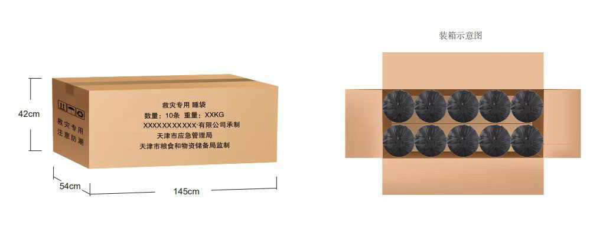

**示例3 外包装标志**

**7.1.3 检验单**

**12.5cm*8.8cm**

|  |  |
| --- | --- |
| **检验单** | |
| **产品名称** | **救灾专用睡袋** |
| **数量** | **10件** |
| **生产日期** | **年 月** |
| **检验人员** |  |
| **承制单位名称** |  |

**示例4 检验单**

**7.2运输与贮存**

**7.2.1运输与贮存中严禁露天存放，应防止雨淋、日晒、油污、重压，陆运。**

**7.2.2产品应贮存在通风干燥的库房内， 并不得与化学药物同库混放。**

**7.3.3包装件应码放在货架上，货架距地面高度不得低于20cm。**

**附录A**

**（规范性附录）  
面料和里料技术要求**

**A.1面料要求**

|  |  |  |  |  |  |  |
| --- | --- | --- | --- | --- | --- | --- |
|  | | **表A.1 质量指标** | | | | |
| **序号** | **测试项目** | | | **单位** | **指标** | **试验方法** |
| **1** | **纤维含量** | | | **%** | **聚酯纤维100%** | **FZ/T 01057.2-2007**  **FZ/T 01057.3-2007**  **FZ/T 01057.4-2007** |
| **2** | **异味** | | | **/** | **无** | **GB/T 18401-2010** |
| **3** | **甲醛含量** | | | **mg/kg** | **≤75** | **GB/T 2912.1-2009** |
| **4** | **可分解致癌芳香胺燃料** | | | **mg/kg** | **禁用** | **GB/T 17592-2011** |
| **5** | **PH值** | | **氯化钾萃取** | **/** | **4.0-8.5** | **GB/T 7573-2009** |
| **5** | **耐干摩擦色牢度** | | **沾色** | **级** | **≥4** | **GB/T 3920-2008** |
| **6** | **耐水色牢度** | | **变色** | **级** | **≥4** | **GB/T 5713-2013** |
| **沾色** | **级** | **≥4** |
| **7** | **耐汗渍色牢度** | | **变色** | **级** | **≥4** | **GB/T 3922-2013** |
| **沾色** | **级** |
| **8** | **防水性能（洗前）** | | **沾水等级** | **级** | **3-4** | **GB/T 4745-2012** |

**A.2里料要求**

|  |  |  |  |  |  |
| --- | --- | --- | --- | --- | --- |
|  | | | | **表A.2 质量指标** | |
| **序号** | **测试项目** | | **单位** | **指标** | **试验方法** |
| **1** | **纤维含量** | | **%** | **聚酯纤维100%** | **FZ/T 01057.2-2007**  **FZ/T 01057.3-2007**  **FZ/T 01057.4-2007** |
| **2** | **异味** | | **/** | **无** | **GB/T 18401-2010** |
| **3** | **甲醛含量** | | **mg/kg** | **≤75** | **GB/T 2912.1-2009** |
| **4** | **可分解致癌芳香胺燃料** | | **mg/kg** | **禁用** | **GB/T 17592-2011** |
| **5** | **PH值** | **氯化钾萃取** | **/** | **4.0-8.5** | **GB/T 7573-2009** |
| **5** | **耐干摩擦色牢度** | **沾色** | **级** | **≥4** | **GB/T 3920-2008** |
| **6** | **耐水色牢度** | **变色** | **级** | **≥4** | **GB/T 5713-2013** |
| **沾色** | **级** | **≥4** |
| **7** | **耐汗渍色牢度** | **变色** | **级** | **≥4** | **GB/T 3922-2013** |
| **沾色** | **级** |

**附录B  
（规范性附录）  
填充物质量要求**

|  |  |  |  |  |  |  |
| --- | --- | --- | --- | --- | --- | --- |
|  | | **表B.1 质量技术要求** | | | | |
| **序号** | **测试项目** | | | **单位** | **技术要求** | **执行标准** |
| **1** | **纤维含量** | | | **%** | **中空聚酯纤维100%** | **FZ/T 01057.2-2007**  **FZ/T 01057.3-2007**  **FZ/T 01057.4-2007** |
| **2** | **单位面积质量** | | | **g/m²** | **200g*2** | **GB/T 24218.1-2009** |
| **3** | **蓬松度** | | | **cm³/g** | **﹥60** | **FZ/T 64003-2021** |
| **4** | **压缩回弹性能** | | **压缩率** | **%** | **﹥40** | **FZ/T 64003-2021** |
| **回复率** | **%** | **﹥70** |

**8.质量保证**

**为确保大货质量，合同条款规定：**

**8.1. 大货品质需与中标封样品质保持一致（包含但不限于面料，填充物及辅料配件等的成分、规格及克重要求）**

**8.2.在生产的各阶段品质可监控，生产完成后，安排验货随机抽样检测，验货检测通过后方可安排出货。**